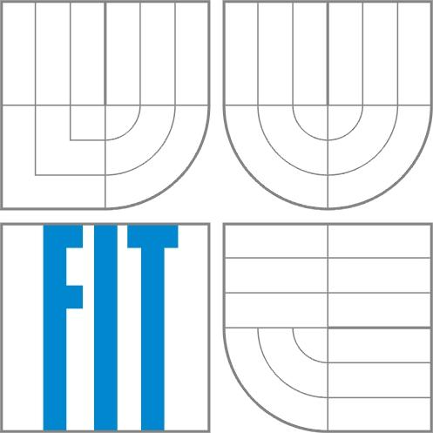

ZPO projekt

**Narovnání textových polí ve fotografiích karet zdravotní pojišťovny**

Vít Hodes, xhodes00

Vojtěch Kaisler, xkaisl00

Pavol Eldes, xeldes00

30.4.2015

# Zadání

Naším úkolem bylo z dodaných fotografií karet pojištěnce(viz obr.1) vyrobit nový obrázek s narovnanými textovými poli.

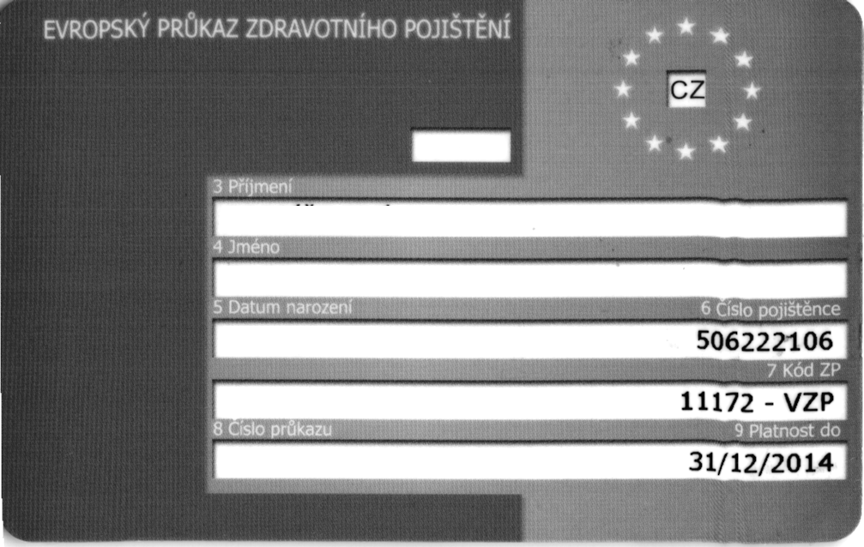

Obrázek - Anonymizovaná fotografie; příklad vstupních dat

# Rozbor problému a popis řešení

Problém na začátku spočívá v nalezení samotných textových polí a nějaké referenční rovné čáry podle které by se tyto pole daly rovnat. K nalezení textových polí jsme použili kombinaci funkcí threshold a findContours v OpenCV. Protože mají vstupní data shodný barevný charakter a intenzitu určili jsme hodnotu prahu experimentálně, ale na kvalitu výsledku nemá jeho menší variace žádný význam. Po nalezení kontur v obraze se nejprve zbavíme „prachu“ a dalších irelevatních nalezených obrysů. Na zbylé kontury použijeme Houghovu transformaci pro nalezení přímek v každé kontuře.

Zase si vybereme nejlepší a podle nich už můžeme srovnávat text. Samozřejmě nerovnáme text samotný, ale vertikálně posunujeme jednotlivé „řezy“ obrazem dané bounding boxem konkrétní kontury. Toto posunutí nalezneme jako minimální vzdálenost od nejlepší nalezené přímky v kontuře pro každý řez a protože díky thresholdingu a charakteru vstupních dat obecně vznikne v konturách určitý šum, před samotným srovnáváním ještě tyto vzdálenosti ještě vyfiltrujeme lineárním filtrem.

Nakonec samotné posunutí se skládá z prostého pixelového posunutí řezu o spočítanou vzdálenost a lineární interpolace o desetinnou část této vzdálenosti.

Napravení každé kontury probíhá zvlášť a o osud ploch mezi textovými poli se nezajímáme.

## Problematika nalezení prahu a nejlepších přímek

…

# Dosažené výsledky

Funguje to!

OBRAZEK

+DETAIL

Kratky komentar

# Popis spuštění programu

./zpo-projekt input_file [output_file]

V případě, že výstupní jméno není zadáno, má výstupní soubor jméno tvaru vstupního s předponou „repaired-“. Všechny výstupní soubory jsou zapsány do adresáře „out“.

# References

**There are no sources in the current document.**